Zwangsarbeit in Geislingen

Samstag, 26. September 2026

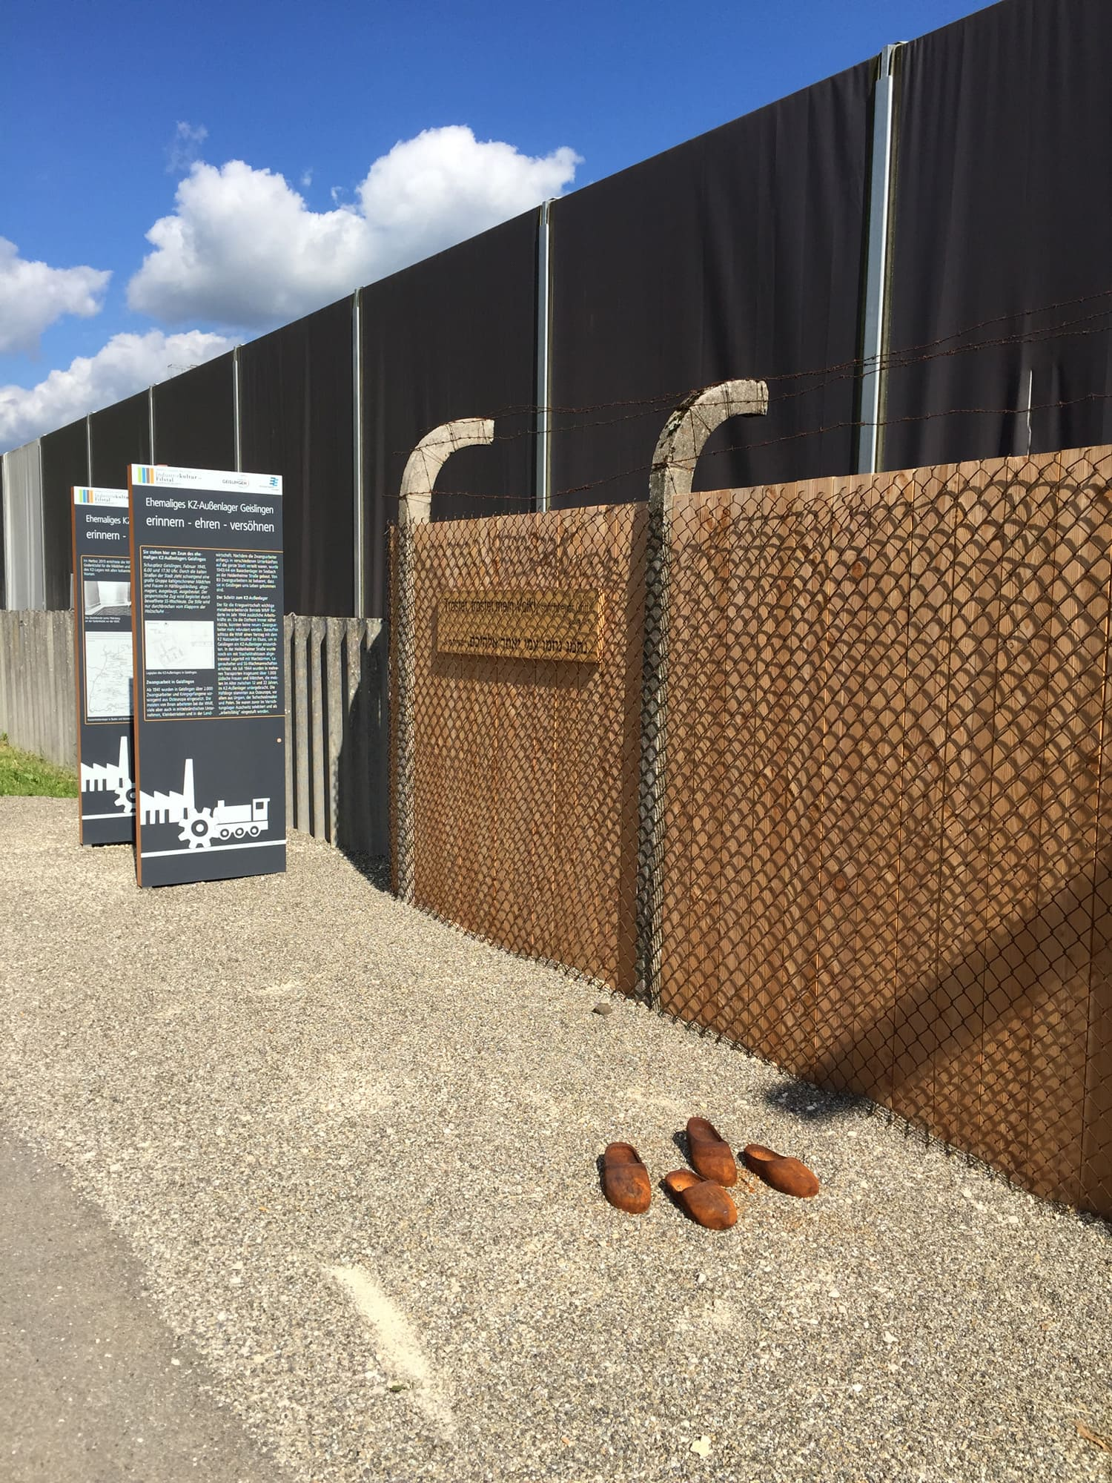
KZ Geislingen / www.kz-geislingen.de

Anmeldung über anderen Träger

Inhalt:
Die Exkursion führt zu Orten der damaligen Zwangsarbeit und macht die Dimension der NS-Zwangsarbeit in Geislingen und ihre unmenschlichen und verbrecherischen Auswirkungen sowie die Vereinnahmung Geislingens druch die NS-Rüsungsindustrie begreifbar.
Ab 1941 wurden in Geislingen an der Steige über 2.000 Zwangsarbeiter:innen und Kriegsgefangene vorwiegend aus Osteuropa eingesetzt, davon die meisten bei der WMF, etliche aber auch in mittelständischen Unternehmen, Kleinbetrieben und in der Landwirtschaft. Sie wurden zunächst in der ganzen Stadt verteilt untergebracht. 1943/44 wurde unter der Leitung der WMF ein Barackenlager im Seebach an der Heidenheimer Straße errichtet. Im Frühjahr wurde davon ein Teil abgetrennt, um darin ein Außenlager des KZ Natzweiler-Struhof einzurichten.

Dort wurden ab 28. Juli 1944 insgesamt über 1.000 jüdische Frauen und Mädchen im Alter zwischen 11 und 45 Jahren untergebracht. Sie kamen von Auschwitz nach Geislingen. Auch sie wurden bei WMF zur Zwangsarbeit eingesetzt.
1945 standen den 5.500 Einwohner:innen Geislingens über 3.000 Zwangsarbeiter:innen gegenüber. Nahezu die gesamte vorhandene und alle im Bau befindlichen Produktionskapazitäten in Geislingen waren Anfang 1945 derNS-Luftwaffenrüstung zugeordnet.
Anmeldung erforderlich unter: anmeldung@hotel-silber.de

Termin:
Samstag, 26. September 2026, 09:00 Uhr - 17:45 Uhr

Leitung:
Kontakt:
Ellen Eisele
Ort:
Geislingen
Gebühren:
15 €, erm. 5 €

Seminar-Nr.: 31/39-26 (Bei Rückfragen bitte angeben)

Zur Anmeldung:

